附件一：
国道350线广安枣山至武胜段公路改建工程桥梁防撞护栏塑钢型模板采购（第二次）报价表

序号 | 名称 | 规格型号 | 数量 | 单位 | 控制单价（元/m） | 报价（元/m） | 质量要求 | 备注
1 | 桥梁防撞护栏 | 塑钢型 | 140 | 米 | 712 |  | 详见询价公告质量要求 | 含税
报价为（含税到场价）包含货物、配件、辅材、包装、模板设计、模板加工制作、出库、劳务费、管理费、装车、运输、安全、保险、税金、合理利润、资金占用费、验收等完成本项目所需的一切费用。
报价单位（盖章）：
联系人：
联系电话：
日期： 年 月 日
报价单位按报价表格式进行报价，不允许对实质性内容进行修改，否则视为无效报价。
附件二：
授权委托书
本人 （姓名） 系 （报价人名称） 的法定代表人，现委托 （姓名）（身份证号码） 为我方代理人，以我方名义签署、澄清、说明、补正、递交、撤回、修改 （项目名称） 报价文件和处理有关事宜，其法律后果由我方承担。
委托期限： 年 月 日 至报价结束。
代理人无转委托权。
附：1.法定代表人身份证复印件（加盖鲜章）
2.委托代理人身份证复印件（加盖鲜章，原件备查）

报价单位名称（公章）：
法定代表人（签字）：
委托代理人（签字）：

日期： 年 月 日

注：如报价单位由法定代表人参加报价，则不提供“附件2、授权委托书”，报价单位为个体经营户的，应当由其经营者报价，不允许委托代理。

附件三：
承 诺 函
（采购人名称）：
根据国道350线广安枣山至武胜段公路改建工程桥梁防撞护栏塑钢型模板采购（第二次）询价公告及相关补遗书（澄清公告）的规定及内容，我方自愿参与报价，对参与报价及中选后的履约过程承诺如下：
- 我方完全接受询价公告要求，且不存在询价公告规定的限制参与本次采购活动的相关情形。
2.我方承诺不串通报价，不借资质挂靠，中选后不转包及违法分包。
3.若我方中选，我方保证在规定的期限内完成全部工作。若逾期，我方自愿按合同规定的违约责任接受贵司处罚；合同履行期间，因我方原因发生的一切安全责任均由我方负责。
4.在合同履行过程中及履行完毕后，不以任何理由向你方申请合同以外的补偿。
5.经我单位认真核查，我单位近三年内未发生过质量安全责任事故，生产安全责任事故和不良行为记录，无违法违规行为和被有关部门处罚且未在投标禁入期，且承诺我单位现任法定代表人/经营者，姓名： ，身份证号： 近三年无行贿行为或行贿犯罪记录。
6.我方未被列入失信被执行人、重大税收违法案件当事人名单、严重违法失信行为记录名单。
7.我方对所递交的报价资料内容完整性、真实性、准确性负责。
8.若我方虚假承诺，将自行承担由此带来的一切后果，在合同签订前任何时候采购人发现我方提供的报价资料为虚假资料，则自愿取消中选资格；合同履行期间发现我方提供的资料为虚假资料，则自愿被你方纳入不良行为记录名单，赔偿你方一切损失，并接受相关行政处罚等。

报 价 人（盖单位章/捺印）：
法定代表人
或其授权代理人或经营者（签字）：

年 月 日
注：本承诺函内容不得删改，否则按无效报价处理。
附件四：
国道350线广安枣山至武胜段公路改建工程
桥梁防撞护栏塑钢型模板
采
购
合
同
（样本）

甲方：
乙方：

年 月
国道350线广安枣山至武胜段公路改建工程桥梁防撞护栏塑钢型模板采购合同（样本）

合同编号：
甲方（采购方）：
乙方（供货方）：
因国道350线广安枣山至武胜段公路改建工程建设需要，甲方通过公开询价的方式，已确定乙方为桥梁防撞护栏塑钢型模板的供应商。根据《中华人民共和国民法典》，为明确甲、乙双方在桥梁防撞护栏塑钢型模板供应事宜中的权利和义务，确保工程任务全面完成，在自愿、平等、互利的原则下，甲、乙双方经友好协商一致，自愿达成以下合同条款，供双方共同遵守。
第一条 合同价款
1.1桥梁防撞护栏塑钢型模板计划采购数量为140米，合同单价： 元/m，合同暂定总价：¥ 元，大写： 。
注：（1）本计划数量为估算数量，结算数量依据双方签字确认的合格数量据实结算。实际数量与计划数量有差异的，合同总价可以随之予以相应调整，但材料单价均不作调整。
（2）合同单价为含税到场价，包含货物、配件、辅材、包装、模板设计、模板加工制作、出库、劳务费、管理费、装车、运输、安全、保险、税金、合理利润、资金占用费、验收等完成本项目所需的一切费用。
1.2 合同单价在合同执行过程中固定不变，不因物价波动而调整，风险和收益由乙方自行承担和享有。但因不可抗力或者经甲、乙双方协商一致的价格调整除外。
第二条 质量要求
2.1达到本项目设计图纸文件和施工技术规范的合格要求；
2.2达到国家现行的质量标准和验收规范要求。
第三条 具体要求
3.1桥梁防撞护栏塑钢型模板每5米一道沉降缝，含4道封端及附属配件，内模底端竖向长度为22.5cm。
第四条 供货保证及期限
4.1计划供货期限：合同签订后7个日历天内（具体以项目实际需求为准）。
4.2 由于工程变更、征地拆迁和不可抗力等非乙方原因造成的供货期限延误，供货期限相应顺延。
4.3 发生4.2条约定情况发生后 10 天内，甲方就延误的情况及顺延的时间以书面形式告知乙方，乙方不得因此要求甲方增加或赔偿任何费用。
第五条 交货及验收
5.1 交货时间：根据甲方的采购计划，乙方应在收到采购计划后7个日历天内交货。若甲方有特殊要求，乙方应按甲方要求交货。
5.2 交货地点：国道350线广安枣山至武胜段公路改建工程施工范围内甲方指定地点。
5.3 交货方式：乙方应按时、按质、按量将材料运送至甲方指定地点并承担相关费用。经甲方验收合格且甲乙双方签字确认后视为交货。交货前乙方自行承担货物毁损、灭失的风险。
5.4 现场服务：乙方运输车辆（司机）必须配合甲方施工现场技术人员的指挥将材料卸落在指定地点。
5.5 验收：交货时乙方必须提供产品合格证或出厂检验报告等质量保证资料。
5.6 验收标准：甲乙双方根据本合同约定的质量、技术标准进行验收。
第六条 解决质量异议的方法
6.1解决质量异议的方法：因桥梁防撞护栏塑钢型模板质量发生异议时，以甲方所在地质量检测机构检测结果为准。若检测结果不合格，则检测费用由乙方承担；若检测结果合格，则检测费用由甲方承担。
6.2若乙方供应的桥梁防撞护栏塑钢型模板不合格，乙方应在接到通知8小时内到达现场，24小时内保证调换合格产品，其装车、运输等一切费用均由乙方承担。
第七条 计量及支付方式
7.1计量方法：按收货时双方签字确认的合格数量进行计量。
7.2支付方式：双方签订合同后，甲方预付合同总价款的40%，货物到达甲方指定地点且验收合格后，乙方根据甲方要求提供相关结算资料和甲方认可且合法有效的增值税发票后支付至合同总价款的100%。
7.3付款方式：结算资料经甲方审批后，由甲方通过银行转账至乙方账户。
账户名称： ；
开 户 行： ；
账 号： 。

第八条 责任与义务
8.1甲方的义务
8.1.1甲方负责提供供货计划和准确的交货地点。
8.1.2按合同约定支付合同价款。
8.1.3甲方不得无故拒绝接收供应计划范围内的物品。
8.1.4按合同约定对物品进行检测和验收。
8.2乙方的义务
8.2.1服从甲方发出的供货指令，按时、按质、按量保障甲方供应需求。所供桥梁防撞护栏塑钢型模板的质量符合国家标准及相关规定，若出现质量问题，则由乙方承担因此造成的一切损失及责任。
8.2.2乙方应在规定的时间内，准确无误地将产品送至甲方指定送货地点，并配合甲方验收，共同做好签认记录。
8.2.3乙方应做好所供桥梁防撞护栏塑钢型模板进场工作，保证顺利卸货退场，确保供货正常进行。
8.2.4乙方有义务协助甲方调剂非乙方原因造成的乙方所供应的多余产品。
8.2.5乙方必须做好装运等过程中的环境保护，遵守国家和行业的有关规定。因违反规定而受到任何处罚的，乙方承担全部责任。在货物交付之前，因乙方原因对道路、周围环境、及人身、财产造成损害的，乙方承担赔偿责任。
8.2.6乙方承担桥梁防撞护栏塑钢型模板出库、装货、运输过程中的一切安全责任。
8.2.7按时足额支付因履行本合同其应付的农民工工资（如运输队伍工资等）。
8.2.8乙方联系人姓名: ,身份证号: ，联系方式： 。
第九条 违约责任
9.1因特殊情况，甲方不能按合同约定按时支付已供桥梁防撞护栏塑钢型模板货款时，应提前与乙方协商延迟付款时间。若甲方在推迟后的付款时间内仍不能按期付款的，则甲方按应付而未付价款按同期全国银行间同业拆借中心公布的贷款市场报价利率向乙方支付违约金。
9.2乙方未按合同约定如期交货时，每延迟1天，甲方有权从结算价款中扣除人民币5000元作为违约金，并由乙方承担因供货不到位所造成窝工及工期延误的损失。若乙方延迟交货时间超过2天（含2天），甲方有权向第三方采购，因此额外产生的费用及损失由乙方承担，甲方有权在结算价款中扣除。若乙方逾期交货超过5天（含5天）的，甲方有权单方面解除合同，乙方应按合同暂定总价款的10%向甲方支付违约金，并赔偿由此给甲方造成的一切损失。
9.3若乙方所供产品质量未达到本合同约定的要求时，乙方应无条件退换至合格，因此而逾期交货的，乙方除应按9.2条约定承担违约责任外，乙方还应承担处置不合格模板的所有费用、检测费用和因此发生的有关部门对该项目的所有罚款及甲方因此而遭受的一切经济损失等，同时当批次所供模板不予结算。若经乙方退换两次以上（含两次）后仍存在质量问题，视为乙方不能交货，甲方有权单方面解除合同，且乙方应按合同暂定总价款的10%向甲方支付违约金，并赔偿甲方因此造成的一切损失。
9.4乙方供货数量未达到甲方计划数量要求时，每发生一次，甲方有权从结算价款中扣除人民币5000元作为违约金，并由乙方承担因供货不到位所造成甲方窝工及工期延误的损失。若乙方供货数量累计3次不满足计划数量（含3次），甲方有权从结算价款中扣除人民币1万元作为违约金，不足部分由乙方补齐，同时乙方承担因此造成的其他一切损失及责任；情节严重的，甲方有权单方面解除合同关系，乙方应按合同暂定总价款的10%向甲方支付违约金，并赔偿由此给甲方造成的一切损失。
9.5因乙方原因导致甲方工地不能正常施工时，甲方有权从结算价款中扣除人民币1万元作为违约金，同时乙方承担因此造成的其他一切损失及责任；情节严重的，甲方有权单方面解除合同。
9.6乙方转包或违法分包本项目时，甲方有权解除合同，同时乙方应按合同暂定总价款的10%向甲方支付违约金。
9.7乙方未按时足额支付因履行本合同其应付的工资时，甲方有权在应支乙方的未付款内代为支付乙方所拖欠的工资，乙方须无条件配合，代为支付款项全额从乙方结算价款中予以扣除。
9.8乙方发生其他的违约情形时，所造成的损失概由乙方负责。且甲方有权对其每次违约情形处以人民币5000元的违约金；情节严重的，甲方有权单方面解除合同。
9.9因乙方未办理为执行本合同而投入的机具设备和运输工具的财产保险、人身险、材料运输险及第三方责任险等，由此所造成的一切损失均由乙方承担。
9.10甲方有权将违约金直接从乙方结算价款中扣除，不足部分乙方应予以补足。
第十条 合同解除
10.1甲、乙双方协商一致，可以解除合同；
10.2因不可抗力或其他客观因素致使合同无法履行或继续履行会对一方造成重大损失的，经双方协商后可以解除合同；
10.3根据本合同其他条款约定可以解除合同；
10.4合同解除后，已履行的双方进行结算，尚未履行的不再履行，有过错的一方应当赔偿因合同解除给对方造成的损失。
第十一条 争议解决办法
当发生因履行、违反本合同而发生争议时，双方应首先通过友好协商或调解解决。若争议经协商或调解未能解决，则任何一方可以向甲方所在地人民法院提起诉讼。

第十二条 合同生效及其他
12.1本合同所有条款内容甲乙双方均完全理解并知道其真实意思。合同执行期内，甲乙双方均不得随意变更或解除合同。合同如有未尽事宜，须经双方共同协商并签订补充合同，补充合同与合同具有同等法律效力。
12.2本合同有效期内，乙方名称、负责人、住所等发生变化而未书面通知甲方时，甲方按发出文书时工商备案登记所载住所向乙方发送的所有文书，视同送达。
12.3甲、乙任何一方若确因不可抗力的原因，不能履行本合同时，应及时书面告知对方不能履行或延期履行或部分履行合同的理由。经双方协商同意后，本合同可以不履行或延期履行或部分履行，并免于承担违约责任。
12.4本合同自双方法定代表人或委托代理人或经营者签字并加盖公章（或合同专用章或捺印）之日起生效，全部合同价款支付完毕后失效。
12.5本合同一式伍份，甲方执叁份，乙方执贰份。均具同等法律效力。
第十三条 合同附件
本合同附件是主合同不可分割部份，同主合同具有同等法律效力。
1.廉政合同
第十四条 合同组成部分
下列文件为本合同的组成部分，互为补充和解释，如有含义不清或互相矛盾之处，解释顺序以下列顺序为准。
1.国道350线广安枣山至武胜段公路改建工程桥梁防撞护栏塑钢型模板采购合同及双方有关合同的补充协议或文件。
2.中标通知书
3.组成合同的其他文件

（以下无正文）

甲方（盖章）： 乙方（盖章/捺印）：
法定代表人或 法定代表人或
委托代理人（签字）： 委托代理人（签字）：
联系电话： 联系电话：

合同签订时间：

合同签订地点：

附件：
廉政合同

为做好国道350线广安枣山至武胜段公路改建工程桥梁防撞护栏塑钢型模板采购的廉政建设，保证项目高效优质推进，保证项目资金的安全和有效使用以及投资效益， （以下简称“甲方”）与 （以下简称“乙方”），根据国家有关法律法规，特订立如下合同。
第一条 甲乙双方的权利和义务
（1）严格遵守国家有关法律法规，相关政策，以及廉政建设的各项规定。
（2）严格执行合同文件，自觉按合同办事。
（3）双方的业务活动必须坚持公开、公正、诚信、透明的原则（法律认定的商业秘密和合同文件另有规定除外），不得为获取不正当的利益，损害国家、集体和对方利益，不得违反相关管理和规章制度。
（4）建立健全廉政制度，开展廉政教育，设立廉政告示牌，公布举报电话，监督并认真查处违法纪行为。
（5）发现对方在业务活动中有违规、违纪、违法行为的，有及时提醒对方纠正的权利和义务。
（6）发现对方严重违反国道350线广安枣山至武胜段公路改建工程桥梁防撞护栏塑钢型模板采购合同义务条款的行为，有向其上级有关部门举报、建议给予处理并要求告知处理结果的权利。
第二条 甲方的义务
（1）甲方及其工作人员不得索要或接受乙方的回扣、礼金、有价证券、贵重物品和好处费、感谢费等。
（2）不得在乙方报销任何应由甲方或甲方工作人员个人支付的费用等。
（3）不得要求、暗示或接受乙方和相关单位为个人装修住房、婚丧嫁娶、配偶子女的工作安排以及出国（境）、旅游等提供方便。
（4）甲方及其工作人员不得参加可能影响公正执行公务的乙方安排的宴请、健身、娱乐等活动。
（5）不得要求、接受乙方和相关单位介绍或为配偶、子女、亲属参与为履行合同有关的任何活动。
第三条 乙方义务
（1）乙方不得以任何理由向甲方及其工作人员行贿或馈赠礼金、有价证券、贵重礼品。
（2）乙方不得以任何名义为甲方及其工作人员报销应由甲方单位或个人支付的任何费用。
（3）乙方不得以任何理由安排甲方工作人员参加超标准宴请及娱乐活动。
（4）乙方不得为甲方单位和个人购置或提供通讯工具、交通工具和高档办公用品等。
第四条 违约责任
（1）甲方及其工作人员违反本廉政合同约定，依据有关规定给予相应处理；涉嫌犯罪的，移交司法机关追究刑事责任。给乙方造成经济损失的，应予以赔偿。
（2）乙方及其工作人员违反本廉政合同约定，给甲方造成经济损失或不良影响的，应予以赔偿和承担相应责任。情节严重的，甲方有权给予乙方一至三年内不得进入其广安交投集团采购系统市场的处罚，且甲方有权建议主管部门给予乙方一至三年内不得进入其主管的广安市市场的处罚。涉嫌犯罪的，甲方有权移送司法机关追究刑事责任。
第五条 本合同有效期为甲乙双方签署之日起至国道350线广安枣山至武胜段公路改建工程桥梁防撞护栏塑钢型模板采购合同履行完后2年。
第六条 本合同作为国道350线广安枣山至武胜段公路改建工程桥梁防撞护栏塑钢型模板采购合同的附件，与国道350线广安枣山至武胜段公路改建工程桥梁防撞护栏塑钢型模板采购合同具有同等的法律效力，经合同双方签字盖章之日生效。
第七条 本合同一式一式伍份，甲方执叁份，乙方执贰份。

（以下无正文）

甲方： 乙方：
法定代表人： 法定代表人：
或其授权代理人： 或其授权代理人/经营者：

签订时间： 年 月 日 签订时间： 年 月 日

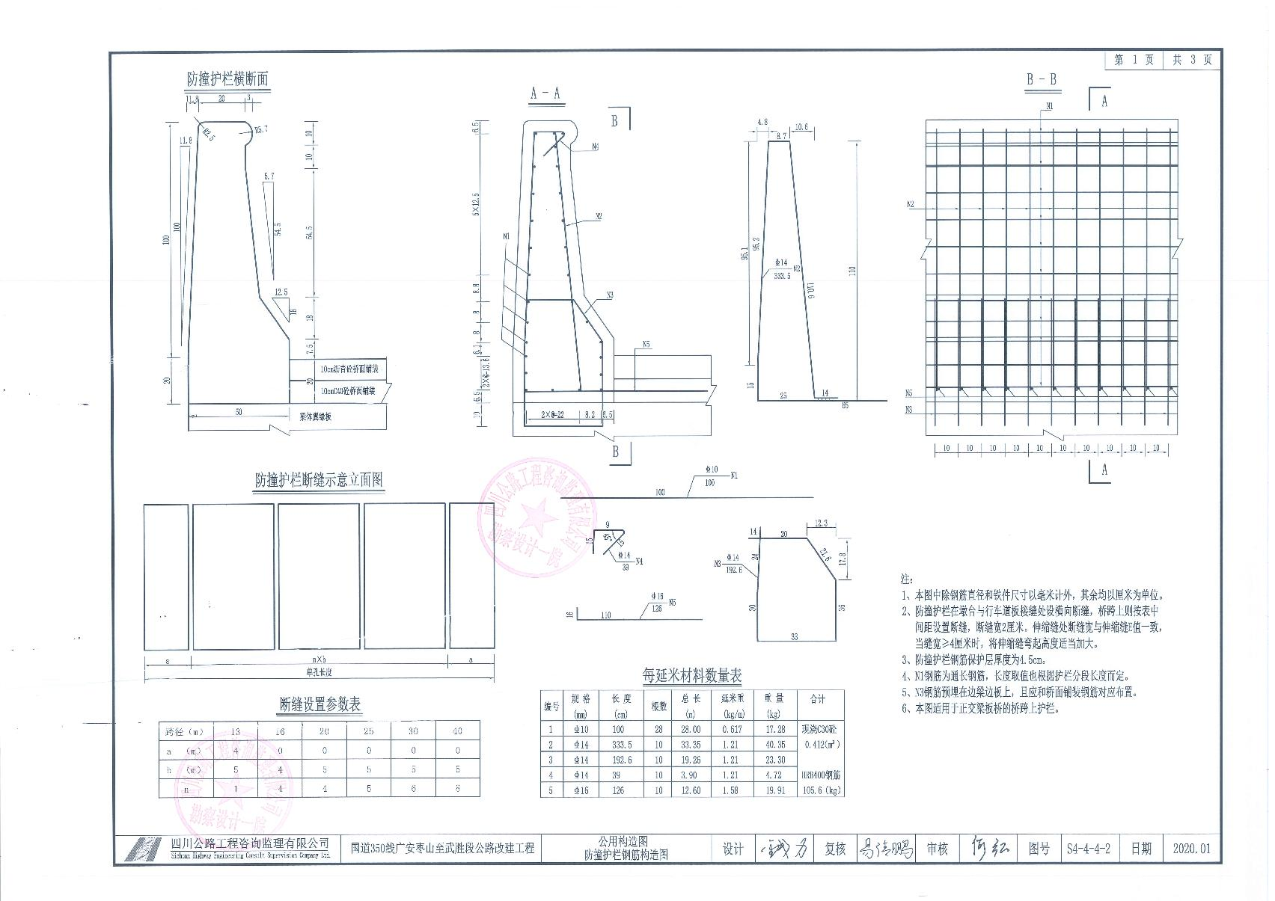
附件五： 图纸
